CONSELHO ESTADUAL DE EDUCAÇÃO
PRAÇA DA REPÚBLICA, 53 - FONE: 3255-2044
CEP: 01045-903 - FAX: Nº 3231-1518

PROCESSO CEE Nº : 992/1999 – Reautuado em 11/03/98
INTERESSADO : Instituto Superior de Ensino de Assis-Imesa
ASSUNTO : Renovação do Reconhecimento do Curso Superior de
Tecnologia em Processamento de Dados
RELATOR : Cons. Marcos Antonio Monteiro
PARECER CEE Nº : 286/2008 CES “D” Aprovado em 14-5-2008
Comunicado ao Pleno em 21-5-2008

CONSELHO PLENO

1. RELATÓRIO
1.1 HISTÓRICO
A Diretora do Instituto Municipal de Ensino Superior de Assis-IMESA, através do Ofício nº 22/2007, datado em 13 de setembro de 2007 solicita a renovação do reconhecimento do Curso de Superior de Tecnologia em Processamento de Dados, do Instituto Municipal de Ensino Superior de Assis, à Câmara do Ensino Superior do Conselho Estadual de Educação, nos termos da Deliberação CEE nº 63/2007.
O citado curso teve sua renovação de reconhecimento pela Portaria CEE/GP nº 291/2002, DOE de 22-8.2002, com base no Parecer CEE 300/2002 de 19.8.2002, por 5 anos.
Para emissão de parecer técnico foi indicado o Prof. Dr. Ronaldo Celso Messias Correia, conforme Portaria CEE/GP nº. 695/2007 DOE de 11-2-2007, Seção I, página 31, manifestando-se nos autos nos termos de relatório circunstanciado anexado aos autos de fls. 232 a 234.

1.2 APRECIAÇÃO
A matéria sobre renovação do reconhecimento de cursos de instituições de ensino superior jurisdicionadas ao Conselho Estadual de Educação, encontra-se regulamentada na Deliberação CEE nº 63/2007, que apresentou os parâmetros para Implantação de Relatório Síntese, que deve acompanhar obrigatoriamente, desde então, o pedido de Renovação de Reconhecimento destes Cursos.
Considerando a norma legal acima, passamos a informar os auto como segue:

I – RELATÓRIO SÍNTESE
- Atos legais referentes ao curso:
Atos de autorização: Processo CEE nº 1468/85, Parecer CEE. 1048/87, Decreto n.º 96.576, de 24/08/1988

Atos de Reconhecimento: Proc. CCE n.º 1090/91, Parecer n.º 869/92, Portaria n.º 1460, de 05/10/1992
Atos de Renovação do Reconhecimento: Parecer n.º 300/2002, Portaria n.º 291, de 21/08/2002, Prazo de Validade: 5 anos
Responsável pelo Curso: Prof. Osmar Aparecido Machado, Bacharel em Administração de Empresas, pela Universidade de Marília (UNIMAR) – Marília/SP (1990), Especialista em Sistemas de Informação, pela Universidade Federal de São Carlos (UFSCar) em convênio com o Instituto Municipal de Ensino Superior de Assis (IMESA) – Assis/SP (1996), - Mestre em Educação, pela Universidade Estadual de Londrina (UEL) –Londrina/PR (2005), Professor e coordenador do curso

- Dados do Curso:
Horário de Funcionamento | De 2ª feira a 6ª feira - 19h30 às 23h10  Aos Sábados – 13h às 16h40
Duração da hora/aula | 50 minutos
Carga horária total | 2.520 horas/aula
Número de vagas oferecidas, por período | Manhã: 50 por ano  Noite: 100 por ano
Integralização | Mínimo: 3 anos = 6 semestres  máximo: 5 anos = 10 semestres

Caracterização da infra-estrutura física da Instituição reservada para o Curso:
As instalações físicas, conforme apresentadas no projeto, são adequadas para atender as atividades descritas no projeto pedagógico do curso. É importante destacar que os 05 (cinco) laboratórios de computação de uso geral não são específicos para o curso.

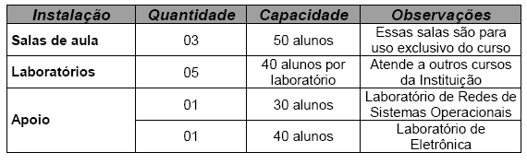

Biblioteca:
Tipo de acesso ao acervo: livre
É específica da área
Número total de livros para o curso: Títulos: 894
Volumes: 3.069
Periódicos: 05
Videoteca/Multimídia: 20
Teses: 09
Endereço do sítio na WEB que contém detalhes do acervo: www.fema.edu.br
O acervo destinado ao curso (livros formação geral e específica), é adequado, em pertinência e atualização, à maior parte da bibliografia básica estabelecida nos planos de ensino. Não foi possível identificar a quantidade exata de exemplares por títulos”.

- Corpo Docente: Classificação segundo a Deliberação CEE 50/2005 (para os cursos superiores de tecnologia)

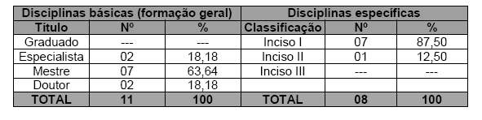
A formação dos docentes é compatível com as características do contexto da região e a concepção do curso. Constatou-se plena adequação da formação dos docentes às disciplinas ministradas, fator relevante para o curso.
- Corpo técnico disponível para o curso:
O corpo técnico disponível para o curso é coerente, em quantidade, com o projeto pedagógico do curso e com os objetivos e compromissos da IES
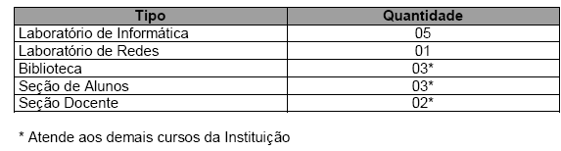
- . Demanda do curso nos últimos processos seletivos, desde o último reconhecimento
(últimos 5 anos)
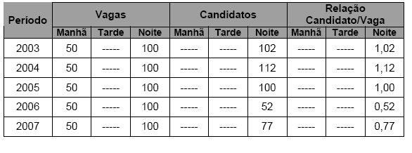

8. Demonstrativo de alunos matriculados e formados no curso desde o último reconhecimento, por semestre
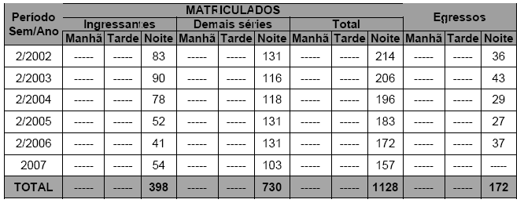
9. Matriz curricular do curso.
A organização curricular deve contemplar o desenvolvimento de competências profissionais e ser formulada em consonância com o perfil profissional de conclusão do curso.
O especialista indica reflexão e revisão do perfil face às competências listadas e a respectiva estrutura curricular. Coloca que os objetivos gerais e específicos descritos no projeto pedagógico, também não estão coerentes com o perfil do egresso.
Sugere análise e adequação das disciplinas e suas respectivas ementas às Diretrizes Curriculares Nacionais dos Cursos Superiores de Tecnologia. No Currículo proposto não são contempladas algumas áreas de formação básica, como por exemplo, a área de Redes de Computadores. Não foi encontrado no Projeto Pedagógico nenhum regulamento específico para a disciplina de Estágio Supervisionado.
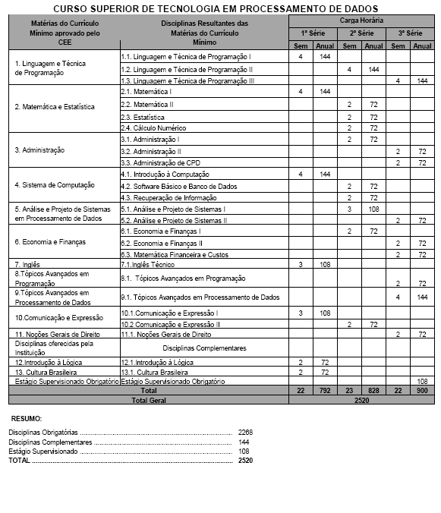
II – DAS CONSIDERAÇÕES DO ESPECIALISTA

Após análise do relatório síntese e do projeto pedagógico, o especialista em seu relatório circunstanciado, anexado de fls. 232 a fls. 234 manifestou-se como segue:

“Com base na análise do projeto apresentado e considerando as recomendações propostas, sou de parecer favorável à renovação do reconhecimento do Curso Superior de Tecnologia em Processamento de Dados do Instituto Municipal de Ensino Superior de Assis”.

Por todo o exposto e, considerando ainda que a relação candidato/vaga, assim como o número de egressos, têm sido menor a cada ano, sou pela renovação de reconhecimento por um prazo reduzido, a fim de que a Instituição reflita sobre tal fato, além das considerações do Especialista sobre o projeto pedagógico.

2. CONCLUSÃO
Aprova-se o pedido de Renovação do Reconhecimento do Curso Superior de Tecnologia em Processamento de Dados, do Instituto Superior de Ensino de Assis-Imesa, pelo prazo de dois anos período que se espera que a Instituição reformule o Curso.
A presente renovação do reconhecimento tornar-se-á efetiva por ato próprio deste Conselho, após homologação deste Parecer pela Secretaria de Estado da Educação.
São Paulo, 05 de maio de 2008.

a) Cons. Marcos Antonio Monteiro
Relator

3. DECISÃO DA CÂMARA
A CÂMARA DE EDUCAÇÃO SUPERIOR adota, como seu Parecer, o Voto do Relator.
Presentes os Conselheiros: Angelo Luiz Cortelazzo, Arthur Fonseca Filho, Custódio Filipe de Jesus Pereira, Décio Lencioni Machado, Eduardo Martines Júnior, Eunice Ribeiro Durham, Francisco José Carbonari, Marcos Antonio Monteiro e Roque Theóphilo Júnior.

Sala da Câmara de Educação Superior, em 14 de maio de 2008.
a) Cons. Francisco José Carbonari

Presidente

DELIBERAÇÃO PLENÁRIA
O CONSELHO ESTADUAL DE EDUCAÇÃO toma conhecimento da decisão da Câmara de Educação Superior, nos termos do Voto do Relator.
Sala “Carlos Pasquale”, em 21 de maio de 2008.

PEDRO SALOMÃO JOSÉ KASSAB
Presidente

Publicado no DOE em 22/5/08 Seção I Páginas 66/67
Res. SEE de 30/5/08, public. em 31/5/08 Seção I Página 25
Portaria CEE GP nº 331/08, public. em 05/6/08 Seção I Página 25

